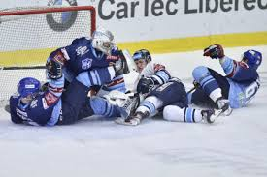
Hokejové člověče
Nechodíme do školy , venku je zima. A tak jsme se rozhodli s bratrem zahrát si člověče nezlob se, ale trochu jiné . Nejdříve si vylosujeme barvu . Bratr si vylosoval bílou a já modrou . Týmy jsme zvolili bojové, podle hokejistů . Týmy jsou následující Modří rytíři a Bílí tygři . Bratr má tedy Bílé tygry a já Modré rytíře . Rozhodčí hru odstartoval . Hned padla šestka , hodili jí Bílí tygři . Vymysleli jsme ještě jedno pravidlo . Může se posouvat všemi figurkami , aby se hra urychlila , proto bratr má už všechny figurky nasazené . Bílí tygři se dostávají do trháku . Vedou jedna nula . To znamená, že bratr má jednu figurku v domečku . Já se přibližuji také k domečku. Ale co to , modrý tým byl faulován, a proto jde bílý hráč na trestnou lavici . To znamená , že byl vyhozen a jde od začátku . A také to znamená , že modrý tým zásluhou Jardy Jágra vyrovnává a nasazuje další figurku . Bílý tým zase vede . Modrý tým , ale zase vyrovnal . Znova vyrovnáno. Nakonec v poslední minutě střílí , modrý tým a vyhrává . Rozhodčí ukončují zápas . Týmy si podávají ruce a těší se na další utkání .
